Ejemplo de una conversion de tipo string a entero y de tipo string a double

//Mi clase en Java

public class HolaMundo {

public static void main(String args[]) {

//Convertir tipo String a un tipo int

var edad = Integer.parseInt("20");

//var edad = "20";

System.out.println("edad = " + (edad + 1));

var valorPI = Double.parseDouble("3.1416");

System.out.println("valorPI = " + valorPI);

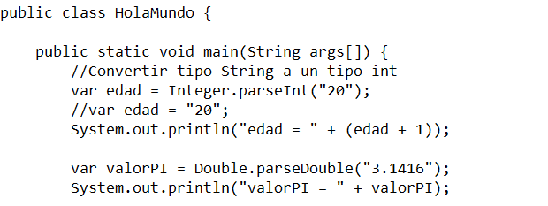

Conversion de tipo string a entero pero con entrada de datos:

import java.util.Scanner;

//Mi clase en Java

public class HolaMundo {

//Pedir un valor

var consola = new Scanner(System.in);

System.out.println("Proporciona tu edad:");

edad = Integer.parseInt( consola.nextLine() );

System.out.println("edad = " + edad);

}

}

